保良局世德小學
寫作一點通
P.1

班別：1( ) 姓名： ( )

目錄
- 感謝卡…………………P.2
- 慰問卡…………………P.3
- 親友稱謂對照表………P.4
- 句子學習………………P.5-7
- 學習比喻句……………P.8
- 看圖寫人………………P.9-12
- 看圖說事………………P.13-16
- 小知識…………………P.17
- 看圖說物………………P.18-19
- 動物大觀園……………P.20-22

- 小練習…………………P.19
1
(一)感謝卡

(一)作用
感謝卡是為了要向別人表示感謝而寫的心意卡。正文部分應表明感謝的事項。

(二)結構
稱謂語

正文

自稱
署名
日期

(三)感謝卡參考示例：
示例(一):感謝對方招待
文偉學兄:
我們一家旅遊倫敦時得你提供住宿，並抽空帶我們到市內遊覽，讓我們大開眼界，我們不勝感激。日後如你與家人回港度假，我們自當熱情款待。

學弟
威健
三月四日


2
(二)慰問卡
(一)作用
慰問卡是寫給別人以表示關心和安慰的心意卡，主要用途是安慰和問候別人，常用於探望病人、受傷的人或遭逢不幸的親友，因此情感要真摯。

(二)結構
稱謂語

正文

自稱
署名
日期

(三)慰問卡參考示例：
示例(一):慰問表哥病況
文偉表哥:
聽說你在新年期間染上流感，卧病在牀，不能與姑媽、姑丈外出拜年。希望你服藥和休息後能盡快痊癒，下星期我們會來探望你。

表弟
威健
三月四日

3
(三)(親友稱謂對照表)
 | 稱呼對方為 | 自稱 | 備註
1. | 爺爺/奶奶/  祖父/祖母 | 孫兒/孫女/孫 | /
2. | 表兄/哥/姊/姐 | 表妹/表弟 | /
3. | 舅父/舅母 | 外甥男/外甥/外甥女 | /
4. | 外祖父/外祖母/  姥爺/姥姥 | 外孫/外孫女 | 不建議寫公公、婆婆
5. | 姑父/姑母 | 姪/姪女 | 「侄」是異體字
6. | 叔父/叔叔/  叔母/嬸嬸/嬸母 | 姪/姪女 | 「侄」是異體字
7. | 堂弟/妹 | 堂兄/姊 | 不建議寫「哥」、「姐」
8. | 姨母/姨丈/姨父 | 外甥/外甥女 | /
9. | 同學 | 同學 | /
10. | 朋友/好友 | 朋友/好友 | /
4
(四)句子學習:四素句
同學們，你能學會下列的句子(四素句)，並按照它的結構，仿作句子嗎？

例1.星期日，小明 在郊外 遊玩。
(時間) (人物) (地點) (事情)

例2.今天早上， 媽媽 在市場 買東西。
(時間) (人物) (地點) (事情)

例3.每天放學後，同學們 在公園 溜滑梯。
(時間) (人物) (地點) (事情)

例4.昨天， 爸爸 在花園 栽種植物。
(時間) (人物) (地點) (事情)

作句:作四素句及加上標點符號:

1.________ _________ ______________ _________________
(時間) (人物) (地點) (事情)

2.________ _________ ______________ _________________
(時間) (人物) (地點) (事情)

5

(四)句子學習:數量詞+形容詞(的)

你能學會下列的句子(數量詞+形容詞(的))，並按照它的結構，仿作句子嗎？
形容詞(的)+名詞
例: 美麗的 + 蝴蝶
例1.天空上 有三隻 美麗的蝴蝶。
(數量詞) (形容詞)(的)

例2.草地上 有三隻 可愛的小狗。
(數量詞) (形容詞)(的)

例3.媽媽的花瓶裏 有五朵 漂亮的花朵。
(數量詞) (形容詞)(的)

例4.小河裏 有兩尾 大大的魚。
(數量詞) (形容詞)(的)

作句: 於句子中加上(數量詞)+(形容詞)(的) 及標點符號:

1.

2.__________________________________________________
6
(四)句子學習:形容詞(地)+動詞

你能學會下列的句子(形容詞(地)+動詞)，並按照它的結構，仿作句子嗎？

例1.每天晚上，弟弟都會 專心地 做功課。
(形容詞)(地) (動詞)

例2.星期日，小志 高興地 參加比賽。
(形容詞)(地) (動詞)

例3.每天早上，農夫都會 辛勤地 澆水和除草。
(形容詞)(地) (動詞)

例4.上課時，同學們都 安靜地 聽老師講課。
(形容詞)(地) (動詞)

作句: 於句子中加上+(形容詞)(地) +(動詞)及標點符號:

1.

2.__________________________________________________

形容詞提供:
快樂地 | 開心地 | 勤勞地 | 暢快地 | 忙碌地
快快地 | 慢慢地 | 輕鬆地 | 痛苦地 | 安心地
7
(五)學習比喻句
(1) 比喻就是「打比方」，根據事物之間的相似點，把某一事物比作另一事物，把抽象的事物變得具體，把深奧的道理變得淺顯。
(2)用比喻法描寫事物，可使事物形象鮮明生動，加深讀者的印象；用來說明道理，能使道理變得淺易，使人易於理解。
(3)比喻的基本結構分為三部分：本體 (被比喻的事物)、喻詞 (表示比喻關係的詞語) 和喻體 (打比方的事物)。

例1.天上圓圓的月亮 像 一個大圓盆。

例2.長長的小河 像 一條兇猛的蛇。
試依圖畫作一句:

1.妹妹的樣子十分可愛，像________________________。
8
(六)看圖寫人
寫作時可以從四個元素考慮：
- 誰
可以把圖中的人物想像成自己或認識的人。
- 甚麼樣子
寫出圖中人物的樣子，也可以寫他跟別人有甚麼不同。
- 做甚麼
寫出人物在做甚麼事。
- 怎麼做
結合自己的生活體驗，寫人物做事時的動作、語言和神情。

看圖寫人練習(一)
自己先來說一說：

1. 圖中的「我」樣子長得怎樣？
2.「我」扭動身子，很高興的樣子，是在做甚麼呀？
9
看圖寫人練習(二)
自己先來說一說：

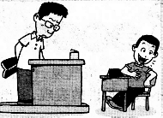

看圖寫人練習(三)

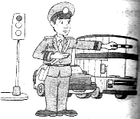

1.圖中的人做甚麼？
2.交通警察叔叔工作時有甚麼動作？

10
看圖寫人練習參考答案(一)
《向你介紹我》
我叫張小露，今年七歲，是小學二年級的學生。我長着一張瓜子臉，彎彎的眉毛下面，有一雙水靈靈的眼睛，像兩顆黑寶石，閃着快樂的光芒，小小的鼻子下面，有一張靈巧的小嘴。我有許多愛好，最喜歡跳舞。不論在哪裏，只要我聽見音樂響起，手腳就會癢癢的，會跟着音樂跳一跳，蹦一蹦，每當這個時候，我都會很高興。 我也有許多缺點：做作業比較馬虎，上課時愛做小動作……今後我一定要改掉這些不好的習慣。這就是我，一個愛動、興趣廣泛，但也有很多缺點的小女孩。

看圖寫人練習答案(二)
《我們班的淘氣鬼》
要說起我們班的淘氣鬼，那一定是「鼎鼎大名」的劉志成同學了。他皮膚是咖啡色的，烏黑的眼睛，鼻子不大不小，嘴一張開就露出兩顆大虎牙，見了就感到害怕。劉志成個子高大，卻和我一樣坐前排。原因是他上課不認真地聽講，喜歡說話。老師看到他，總會皺眉，於是讓他坐在前面，好好管教他。
11
看圖寫人練習答案(三)
《交通警察叔叔》
在我上學的十字路口，每天都有一位交通警察叔叔在指揮交通。他手中拿着紅白相間的指揮棒，一會兒指向東，一會兒指向西，來自四方八面的車輛，都按着指揮棒所指的方向，有條不紊地通過十字路口。當我們的汽車駛經他身邊時，我清楚看見警察叔叔那雙炯炯有神的眼睛，正在認真仔細地掃視着來往的車輛和行人。

12
(七)看圖說事
寫作時可以從四個元素考慮：
1.誰
給圖中的人物起個名字，也可以想像成自己。
2.時間和地點
想想圖中的事情發生的時間、地點。
3.怎麼發生
聯繫自己的生活經歷，完整地把經過寫出來。
4.結果
清楚寫出事情的結果。

說話練習(一)
自己先來說一說：
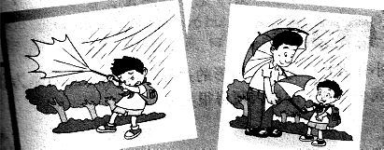

1.圖中的天氣怎麼樣？
2.誰拿着傘？雨傘有甚麼改變？
3.誰幫助了小朋友？
13
說話練習答案(一)
今天中午，下了一場很大的雨。我打着傘吃力地走在放學的路上，忽然一陣大風把傘吹成了個「喇叭」。我力氣小，收不回來。正在這時，一位過路的叔叔幫我把那「喇叭」變回了雨傘，我從心裏感謝他。

說話練習(二)
自己先來說一說：

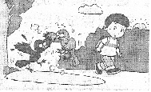

- 誰經過公園的小路？
- 小鳥在幹甚麼，牠們的動作是怎樣的？
- 看到這個情景，小朋友會說甚麼？



14
說話練習答案(二)
今天放學回家的路上，我看到兩隻小鳥在地面上打鬥，牠們互相用嘴巴來攻擊對方，眼睛瞪得圓圓的。我從來沒看見過這種場面，自言自語地說：「鳥類也有戰爭，太讓人難過了。」


說話練習(三)
自己先來說一說：
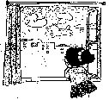

說話練習答案(三)
每當太陽要下山的時候，我喜歡趴在我家窗台上看窗外的晚霞。晚霞的形狀千姿百態，有的像小鴨，有的像小狗，有的像一塊鑲滿金邊的花布，還有的像蘑菇，真好看呀！

15
寫一兩句人物的語言、動作和表情，令文章更生動。
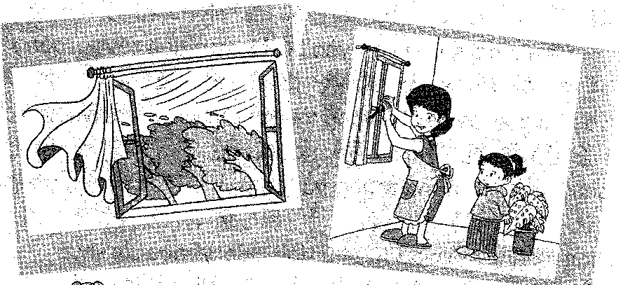

窗外的樹為甚麼被吹得東倒西歪的？
想像一下圖中的小朋友和大人在說甚麼？

敲窗戶的風
一陣大風把樹吹得東倒西歪。忽然，我聽見窗戶被敲得「砰砰」作響，我好奇地問：「是誰在敲？是誰在敲？」可是沒人回答。媽媽笑着對我說：「孩子，那不是人，是風。它在告訴我們快下雨了。」我很驚訝，心裏想：風怎麼會知道這件事呢？正這樣想着，雨果然下起來了。哦，原本風是一個天氣預報員啊！
小博士評講：
這段話把颳風時的情景寫得很生動，作者細緻地寫了媽媽和孩子的對話，語言生動活潑，富有童趣。
16
(八)小知識
我也可以成為寫作小能手：
小朋友們，我們看圖寫作時，聯想和想像是很重要的方法。例如：當你看到一雙手套，會聯想到天氣冷了，小朋友戴上這雙手套覺得很溫暖；也可以聯想到為我們提供羊毛的綿羊等等。你的聯想越豐富，想像越精彩，寫出來的文章就會越精彩。
請你想想，圖中的飯碗為甚麼碎了？小朋友為甚麼有那樣的表情？到底發生了甚麼事情？請你展開豐富的聯想，說出這件事情的經過。

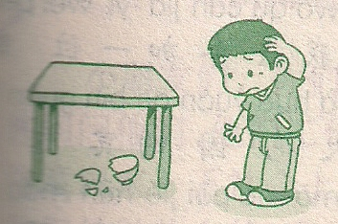

17
(九)看圖說物
是甚麼：寫出圖中動物的名稱。
甚麼樣子：寫出動物的外貌、顏色、大小、外觀特點等。
甚麼特點：寫出動物有趣的地方。
用心閱讀以下段落，看看這些小動物有哪些特別之處？試圈出文字中各種小動物的特徵。

《小鴨子》
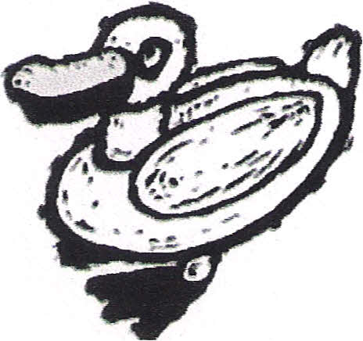
人家說小鴨子是醜小鴨，可是我家的小鴨子卻非常漂亮，牠長着一身美麗的黃絨毛，一雙又圓又亮的眼睛，小黃嘴扁扁的，兩條又短又粗的腿支持着牠那肥胖的身體，走起路來一擺一擺的，還不時發出「呷呷」的叫聲。
《我家的小貓》

我家養了一隻小貓，牠一身又長又軟的毛，色白如雪。在那圓圓的腦袋上，豎着一對小耳朵；一雙晶瑩的眼睛，閃閃發光；牠那微紅的鼻子下是一張小嘴，棕色的鬍鬚又硬又長，向兩邊伸展。身子後邊拖着一條長尾巴，又威風又漂亮!
18
《小胖豬》
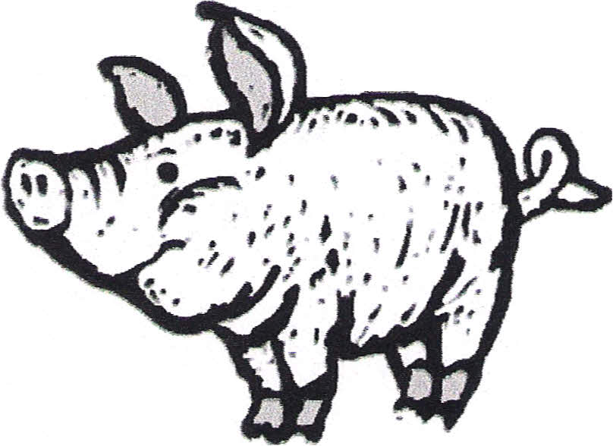
牠天生一個大腦袋，胖胖的身體，長鼻子，大嘴巴。牠有兩片大耳朵，牠常常晃動這雙大耳朵，顯出很得意的樣子。牠的四條腿又短又粗，與肥胖的身體一點兒也不相稱，叫人覺得滑稽可笑。

讀一讀，想想下面文字所介紹的是甚麼動物，把答案寫在橫線上。
《神氣的_____________》
牠長着一身五顏六色的羽毛，頭上有鮮紅的冠子，短而尖的黃嘴巴上，是一對圓圓的眼睛，走起路來昂首挺胸，活像一個威風八面的武士。

19
(十)動物大觀園
同學們試學習怎樣描寫不同的動物，學會了，對你的寫作也有幫助。

小狗
小狗披一身灰褐色的絨毛，非常引人注目。牠跳起來的時候，全身絨毛顫動，活像一頭小獅子。

小狗有一雙閃閃發光的眼睛，像一對玻璃球一樣，滴溜溜地轉個不停。

天氣太熱了，小狗提起前腿坐着，鼻子朝天，眼睛瞇着，不斷地伸出牠的舌頭。

小貓
小貓全身長着雪白的絨毛。牠的眼睛能一日三變：早晨，像一對藍寶石；到了中午有太陽的時候，就瞇得像一條縫；晚上，像兩顆放着藍光的小燈泡。牠的鬍鬚翹得高高的，好像一個「八」字。
20
這隻波斯貓圓圓的腦袋上，豎着一對小耳朵，天生一對鴛鴦眼，似兩顆晶瑩的寶石，閃閃發光。

小豬
小豬長着黑亮亮的毛，長長的鼻子，圓圓的肚子，小尾巴擺動着，豎起兩隻小耳朵，顯得很有精神。

小雞
這隻公雞全身是金黃色的羽毛，像披了件黃袍子，頭頂上紅紅的冠子，像戴了頂皇冠。

小鴨
小鴨子渾身上下都長着淺黃色的羽毛，圓圓的頭上長着一對又圓又大的眼睛，那橘黃色的嘴巴是扁扁的，嘴上還長着兩個小孔，這就是牠們的小鼻子。

小鵝
大白鵝的額上紅紅的肉質突起，就像嵌着一塊紅寶石，又像戴着一頂紅紅的帽子。
21
小兔子
我喜愛的兔子：兔子的耳朵又細又長，只要聽見一丁點兒聲音，牠就會直豎着身子，眼珠靈巧地轉動，尋找發出聲音的地方，警惕地細聽是不是敵人靠近了。兔子有個好本領，那就是「跑」。只要有人侵犯牠時，牠就會拼命地跑。

小練習：
看圖說話，並試試續寫內容:
花傘借給誰?
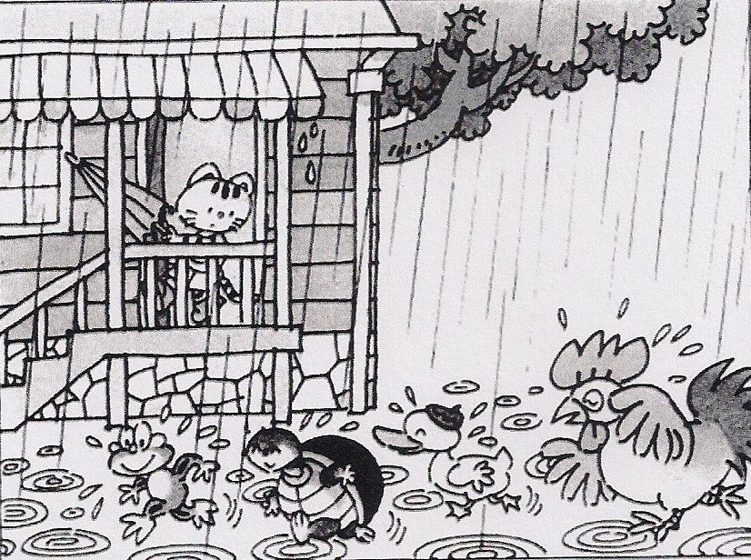

小花貓有一把花傘。一天，下大雨了，青蛙、烏龜、小鴨、大公雞從牠門前走過。
___________________________________________________
___________________________________________________
___________________________________________________
___________________________________________________
22
詞語寶庫
名詞 | 動詞 | 形容詞 | 其他類別
爸爸  媽媽  小狗  小貓  老師  同學  三明治*  皮球*  圖書*  爺爺  鞋子  孩子  温暖  歡笑  奶奶  蘋果  門△  父△  中秋  花燈  月亮  月餅  左  右  耳朵  東  西  眼睛*  鼻子*  嘴巴* | 上學  笑  跳  叫  說  做  伸手  彎腰  拍*  幫  穿  回家  照顧  倒  拿  跑步*  跳繩*  是  像  成了  看  吃  玩  飄在  有  站  好像  聽見 | 多  熱鬧  好  高興  白  又大又圓  又香又甜  亮  好看  美麗  整齊  小  大  快樂 | 我  你  不  一同  和  都  一盆  一雙  從來
23

名詞 | 動詞 | 形容詞 | 其他類別
白毛  棉花  前邊  馬  後邊  象  左邊  右邊  中央  樹  枝頭  春天  夏天  秋天  冬天  校園  笑聲  祝福  教室  桌椅  講台  琴 | 看見  張開  唱歌  跳舞  浮  撥  望  燃燒  住  蓋  走進  長滿  砍  開滿  結滿  住滿  握  佈置  掃  吹動  綴滿  趕  飛到  奔馳 | 長  短  高*  粗壯  遠遠近近  綠油油  香噴噴  紅豔豔  藍藍  匆匆*  長長*  高高*  紅紅*  靜靜*  脆脆 | 又  馬上  十分  多麼  的
24

名詞 | 動詞 | 形容詞 | 其他類別
房子  新年  窗戶  花市  除夕  鮮花  今天  郊外  郊野公園  車  星期天  花草  樹木  圖書館  船  月兒  星星  月光  地方  餅乾  東西  汽水  水果  生日禮物  彩虹  色彩 | 打掃  擦  洗  收拾  抬  買  上  下  追追逐逐  放學  來  坐  鳴  化為  需要  想  敬  畫出  慶賀 | 乾乾淨淨  明亮  整潔  萬紫千紅  美味  優良  珍貴  詳細  小小  彎彎  尖  閃閃  綠綠  精彩  黃  紫 | 我們  很  最  一齊  只  各  許多  忽  一道*  更  等等  連忙  立刻  一幅
25

名詞 | 動詞 | 形容詞 | 其他類別
沙灘  腳印  海浪  臉  辮子  頭髮  影子  烏鴉  蝸牛  青蛙  蜜蜂  南  大地  白天  鏡子  圖畫  晚上  草地  夢  安樂窩 | 跟着  追着  傳  參加  敲  拋  留着  走着  喝  上升  刺  怕  躲  離開  出發  洗澡  玩耍  表演  講  尋  休息  充滿  陪  遊戲  謝  散步  打獵 | 歡快  快快  渴  黑黑  自由  自在  有趣  漂亮  清潔  乾淨  疲倦  温柔  濕  煩惱 | 了  嘩嘩  哎呀  漸漸  卻  統統  多  一會兒  這  那  哪裏  那裏  當  總  甚麼

26
同學們，下列的句子你認識了多少？
並列關係 | ……又……。  ……，也……。  ……又……又……。  ……不是……，是……。  ……有…….，有……，還有……。  ……有些……，有些……。  ……一邊……，一邊……。  ……一面……，一面……。
承接關係 | ……，……就……。  ……，於是…….。
轉折關係 | ……，但……。
因果關係 | ……，因為……。  因為……，所以……。
條件關係 | 只要……，就……。

27

你的日子如何
你的力量也必如何

